温馨提示：
此套题为Word版，请按住Ctrl,滑动鼠标滚轴，调节合适的观看比例，答案解析附后。关闭Word文档返回原板块。
专题强化训练(九)
无机化工生产流程题的解题策略
(45分钟 100分)
1.(14分)(2015·茂名模拟)工业上利用电镀污泥(主要含有Fe₂O₃、CuO、Cr₂O₃及部分难溶杂质)回收铜和铬等金属,回收流程如下:
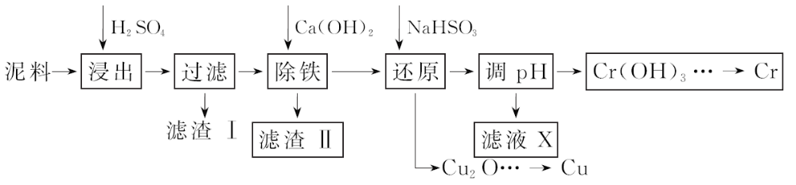
已知部分物质沉淀的pH及CaSO₄的溶解度曲线如下:
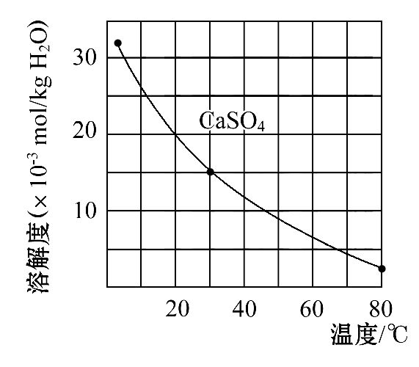
 | Fe³⁺ | Cu²⁺ | Cr³⁺
开始沉淀pH | 2.3 | 4.7 | 4.3
完全沉淀pH | 3.2 | 6.7 | a
(1)在浸出过程中除了生成Fe₂(SO₄)₃、Cr₂(SO₄)₃外,主要还有
(2)在除铁操作中,需要除去Fe³⁺和CaSO₄,请完成相关操作。
①加入石灰乳调节pH到 ;
②将浊液加热到80℃, 。
(3)写出还原步骤中加入NaHSO₃生成Cu₂O固体的离子反应方程式 ,
此步骤中加入NaHSO₃得到Cu₂O的产率为95%,若NaHSO₃过量,除了浪费试剂外,还会出现的问题是
。
(4)当离子浓度≤1×10⁻⁵mol·L⁻¹时认为沉淀完全,若要使Cr³⁺完全沉淀则要保持c(OH⁻)≥ 。
已知:K_{sp}[Cr(OH)₃]=6.3×10⁻³¹,≈4.0)
【解析】本题以工艺流程题的形式考查化学实验操作、离子方程式的书写、溶度积计算、物质成分的判断。
(1)根据电镀污泥主要含有Fe₂O₃、CuO、Cr₂O₃可知浸出过程中还生成CuSO₄。
(2)①除铁操作只是除铁,不能除去铜、铬,因此调节pH到3.2即可;②根据CaSO₄的溶解度随温度的升高而减小,因此将浊液加热到80℃,之后显然是过滤,但应该是趁热过滤,防止因温度的降低而溶解了部分的CaSO₄。
(3)NaHSO₃与CuSO₄发生氧化还原反应而生成Cu₂O,即CuSO₄作氧化剂,NaHSO₃被氧化为Na₂SO₄,反应是2H₂O+HS+2Cu²⁺Cu₂O↓+S+5H⁺,若NaHSO₃过量,则会生成有污染的SO₂。
(4)c(Cr³⁺)·c³(OH⁻)=6.3×10⁻³¹,c³(OH⁻)=6.3×10⁻²⁶,c(OH⁻)=4.0×10⁻⁹(mol·L⁻¹),即c(OH⁻)≥4.0×10⁻⁹mol·L⁻¹,即可将Cr³⁺完全沉淀。
答案:(1)CuSO₄
(2)①3.2
②趁热过滤
(3)2H₂O+HS+2Cu²⁺Cu₂O↓+S+5H⁺
产生SO₂污染环境
(4)4.0×10⁻⁹mol·L⁻¹
2.(14分)(2015·西安模拟)高锰酸钾在实验室和工农业生产中有广泛的用途。实验室以二氧化锰为主要原料制备高锰酸钾。其部分流程如下:
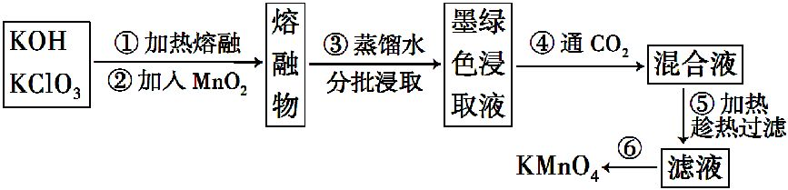
(1)第①步加热熔融应在 中进行,而不用瓷坩埚的原因是
(用化学方程式表示)。
(2)第④步通入CO₂发生反应,生成Mn和MnO₂。反应的离子方程式为
。
则完成反应时,转化为KMnO₄的K₂MnO₄占全部K₂MnO₄的百分率约为
(精确到0.1%)。
(3)第⑤步趁热过滤的目的是 。
(4)第⑥步加热浓缩至液面有细小晶体析出时,停止加热、冷却结晶、 、洗涤、干燥。干燥过程中,温度不宜过高,其原因是
(用化学方程式表示)。
(5)H₂O₂和KMnO₄都是常用的强氧化剂。若向H₂O₂溶液中滴加酸性高锰酸钾溶液,则酸性高锰酸钾溶液会褪色,写出该反应的离子方程式:
,
该反应说明H₂O₂的氧化性比KMnO₄的 (填“强”或“弱”)。
【解析】(1)由于KOH是强碱,在加热或高温时容易与玻璃、陶瓷中的SiO₂发生反应:SiO₂+2KOH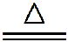K₂SiO₃+H₂O,所以加热熔融KClO₃和KOH的混合物应在铁坩埚中进行。
(2)根据题意结合原子守恒和电荷守恒,可得该反应为3Mn+2CO₂2Mn+MnO₂↓+2C。由方程式可看出,每有3 mol的K₂MnO₄发生反应就生成2 mol的KMnO₄,所以转化为KMnO₄的K₂MnO₄转化率为2÷3×100%=66.7%。
(3)由于KMnO₄的溶解度随温度的升高而增大,随温度的降低而减小,趁热过滤就可以减少过滤过程中KMnO₄的损耗(或防止降温过程中KMnO₄析出而损耗)。
(4)第⑥步加热浓缩至液面有细小晶体析出时,停止加热,冷却结晶、过滤、洗涤、干燥。KMnO₄受热容易发生分解反应;2KMnO₄K₂MnO₄+MnO₂+O₂↑。为了防止KMnO₄的分解,所以在干燥时温度不宜过高。
(5)KMnO₄和H₂O₂都具有强氧化性,但KMnO₄的氧化性更强,所以二者发生反应时H₂O₂作还原剂,把KMnO₄还原为无色的Mn²⁺而使溶液褪色,该反应能说明H₂O₂的氧化性比KMnO₄的弱。
答案:(1)铁坩埚 SiO₂+2KOHK₂SiO₃+H₂O
(2)3Mn+2CO₂2Mn+MnO₂↓+2C(或其他合理答案) 66.7%
(3)减少过滤的损耗(或防止降温过程中KMnO₄析出而损耗)
(4)过滤 2KMnO₄K₂MnO₄+MnO₂+O₂↑
(5)2Mn+6H⁺+5H₂O₂2Mn²⁺+5O₂↑+8H₂O 弱
【加固训练】(2015·六安模拟)安徽凹山铁矿坐落在马鞍山境内,矿床属于陆相火山-侵入岩型铁矿床,俗称“玢岩型”铁矿,是马钢重要的矿区之一。铁矿中被称为红帘石的铁矿含锰量高,锰是冶炼锰钢的重要原料。红帘石主要成分有磁铁矿Fe₃O₄、菱铁矿FeCO₃、锰矿(MnO₂和MnCO₃)、石棉Mg₃Si₃O₇(OH)₄等。工业上将红帘石处理后运用阴离子膜电解法的新技术提取金属锰并制取绿色高效水处理剂(K₂FeO₄)。工业流程如下:
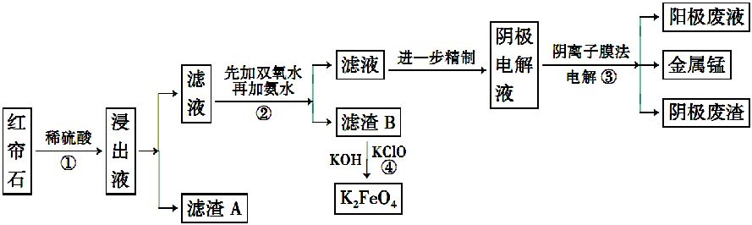
(1)工业上为提高稀硫酸浸取效率一般采取的措施是(任意写两种方法)① ;
② 。
(2)石棉化学式为Mg₃Si₃O₇(OH)₄也可以表示成氧化物形式,氧化物表达式为 。
(3)已知不同金属离子生成氢氧化物沉淀所需的pH如下表:
离子 | Fe³⁺ | Al³⁺ | Fe²⁺ | Mn²⁺ | Mg²⁺
开始沉淀的pH | 1.9 | 3.7 | 7.0 | 7.8 | 9.3
完全沉淀的pH | 3.2 | 5.2 | 9.0 | 9.8 | 11.1
过程②中加氨水调节溶液的pH等于6,则滤渣B的成分为
。
(4)浸出液以Mn²⁺形式存在,且滤渣A中无MnO₂的原因是
。
(5)电解装置中箭头表示溶液中阴离子移动的方向,则A电极是直流电源的
极。实际生产中,阳极以稀硫酸为电解液,阳极的电极反应式为 。
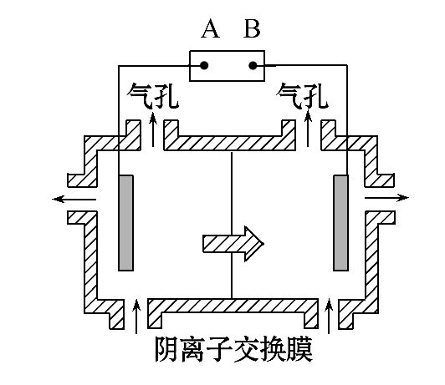
(6)滤渣经反应④生成绿色高效水处理剂的离子方程式为
;
K₂FeO₄被誉为绿色高效水处理剂的原因是
。
【解析】(1)增大面积、提高温度可以提高反应速率,所以粉碎红帘石、提高反应的温度可以提高稀硫酸浸取效率。(2)根据原子守恒和化合价不变,可以写出氧化物表达式:3MgO·3SiO₂·2H₂O。(3)根据表中所给数据,pH=6时,Fe³⁺、Al³⁺完全沉淀,所以滤渣B的成分为Fe(OH)₃和Al(OH)₃。(4)MnO₂具有氧化性,所以MnO₂在酸性条件下被Fe²⁺还原为Mn²⁺。(5)电解时,电解质溶液中阴离子移向阳极,所以电极B为直流电源的正极,则A电极是直流电源的负极;阳极以稀硫酸为电解质溶液,水电离出的OH⁻放电,电极反应式为4OH⁻-4e⁻O₂↑+2H₂O。(6)滤渣B含Fe(OH)₃,被ClO⁻氧化为Fe,离子方程式为2Fe(OH)₃+3ClO⁻+4OH⁻2Fe+
3Cl⁻+5H₂O;Fe具有强氧化性可以杀菌消毒,作为氧化剂反应生成Fe³⁺,Fe³⁺水解生成Fe(OH)₃胶体,胶体表面积大,具有较强的吸附性,能吸附杂质生成沉淀。
答案:(1)①粉碎红帘石 ②提高反应的温度
(2)3MgO·3SiO₂·2H₂O (3)Fe(OH)₃、Al(OH)₃
(4)MnO₂在酸性条件下被Fe²⁺还原为Mn²⁺
(5)负 4OH⁻-4e⁻O₂↑+2H₂O
(6)2Fe(OH)₃+3ClO⁻+4OH⁻2Fe+3Cl⁻+5H₂O
Fe具有强氧化性可以杀菌消毒,还原成Fe³⁺水解成Fe(OH)₃胶体能吸附杂质生成沉淀
3.(14分)实验室制备甲酸铜晶体[Cu(HCOO)₂·4H₂O]的流程如下:
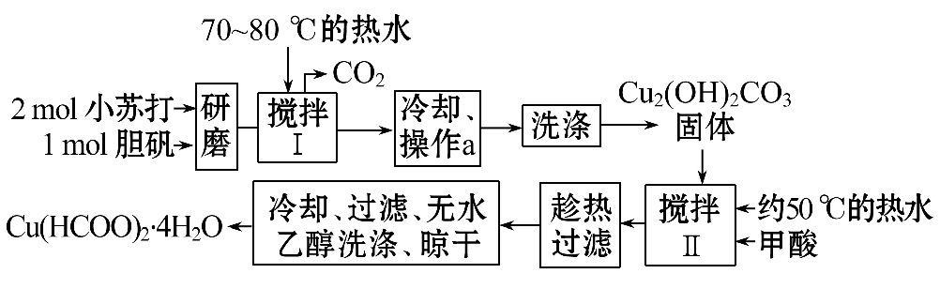
回答下列问题:
(1)小苏打水溶液显 性(填“酸”“碱”或“中”),可治疗胃酸(0.2%～0.4%的盐酸)过多,反应的离子方程式为
。
(2)生成碱式碳酸铜[Cu₂(OH)₂CO₃]的离子方程式为
。
(3)操作a的名称是 ,该操作使用的玻璃仪器有 。
(4)证明碱式碳酸铜已经洗涤充分的实验操作是
。
(5)用无水乙醇洗涤晶体的目的是
。
【解析】NaHCO₃俗称小苏打,溶液因水解而呈碱性。由题给流程分析可知,NaHCO₃和CuSO₄发生水解相互促进反应生成CO₂和Cu₂(OH)₂CO₃,其对应的离子方程式为2Cu²⁺+4HCCu₂(OH)₂CO₃↓+3CO₂↑+H₂O;将Cu₂(OH)₂CO₃从溶液中分离出来的操作是过滤,即操作a为过滤,需要使用的玻璃仪器有漏斗、玻璃棒和烧杯;若碱式碳酸铜已经洗涤干净,则洗涤液中应没有S,加入硝酸酸化的Ba(NO₃)₂溶液,不会出现白色沉淀;在制取甲酸铜晶体时,用无水乙醇洗涤甲酸铜晶体的目的是在除去甲酸等杂质的同时,减少甲酸铜的溶解损失。
答案:(1)碱 HC+H⁺CO₂↑+H₂O
(2)2Cu²⁺+4HCCu₂(OH)₂CO₃↓+3CO₂↑+H₂O
(3)过滤 玻璃棒、漏斗、烧杯
(4)取最后滤出的洗涤液,滴加硝酸酸化的Ba(NO₃)₂溶液,无明显现象
(5)除去甲酸并减少甲酸铜晶体的损失
【方法规律】无机化工流程题的解题思路
这种类型的题目的解答最关键的是“抓住流程图中每步转化的物质变化”来分析解决问题,审题时可以“在方框下面标示转化后生成的所有物质”,这类题常常设计与原材料转化有关的知识点主要有:
(1)绿色化学理念:绿色化学理念包含原子的经济性及不使用和不产生对环境有污染的物质两层意思。
(2)原料与产品的简单计算。
(3)化学方程式或离子方程式的书写。
(4)某步转化试剂的选择。
(5)加入某试剂的原因。
4.(14分)(2015·湛江模拟)碱式硫酸铁[Fe(OH)SO₄]是一种用于污水处理的新型高效絮凝剂,在医药上也可用于治疗消化性溃疡出血。工业上利用废铁屑(含少量氧化铝、氧化铁等)生产碱式硫酸铁的工艺流程如下:
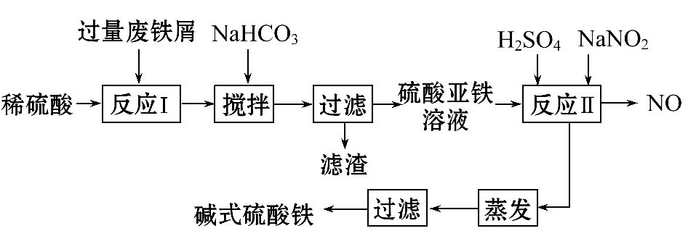
已知:部分阳离子以氢氧化物形式沉淀时溶液的pH见下表:
沉淀物 | Fe(OH)₃ | Fe(OH)₂ | Al(OH)₃
开始沉淀 | 2.3 | 7.5 | 3.4
完全沉淀 | 3.2 | 9.7 | 4.4
(1)加入少量NaHCO₃的目的是调节pH在 范围内,使溶液中的
(写离子符号)沉淀。
(2)反应Ⅱ中加入NaNO₂的目的是
,
发生反应的离子方程式为
。
(3)在实际生产中,反应Ⅱ常同时通入O₂以减少NaNO₂的用量,若参与反应的O₂有11.2 L(标准状况),则相当于节约NaNO₂的物质的量为 。
(4)碱式硫酸铁溶于水后产生Fe(OH)²⁺,Fe(OH)²⁺可部分水解生成Fe₂(OH,该水解反应的离子方程式为 。
(5)在医药上常用硫酸亚铁与硫酸、硝酸的混合液反应制备碱式硫酸铁。根据我国质量标准,产品中不得含有Fe²⁺及N。为检验所得产品中是否含有Fe²⁺,应使用的最佳试剂为 。
A.溴水 B.KSCN溶液
C.NaOH溶液 D.酸性KMnO₄溶液
【解析】(1)根据部分阳离子以氢氧化物形式沉淀时溶液的pH:Al(OH)₃完全沉淀的pH要达到4.4,而Fe(OH)₂开始沉淀的pH为7.5,溶液中含Fe²⁺和Al³⁺,为了使Al³⁺形成沉淀除去而不影响Fe²⁺,调节pH在4.4～7.5范围内。
(2)通过流程图知道,反应Ⅱ中加入NaNO₂实现了硫酸亚铁到硫酸铁的转化,所以目的是氧化Fe²⁺,根据Fe²⁺氧化为Fe³⁺,N还原为NO,得离子方程式为2H⁺+Fe²⁺+NFe³⁺+NO↑+H₂O。
(3)标准状况11.2 L O₂的物质的量为0.5 mol,转移电子0.5 mol×4=2 mol,利用电子守恒,则相当于节约NaNO₂的物质的量为2 mol÷(2-1)=2 mol。
(4)根据提示:Fe(OH)²⁺可部分水解生成Fe₂(OH,即可写出离子方程式。
(5)根据题意需要在有Fe³⁺存在的情况下检验Fe²⁺,所以应该利用Fe²⁺的还原性进行检验,应使用的最佳试剂为酸性KMnO₄溶液。
答案:(1)4.4～7.5 Al³⁺
(2)氧化Fe²⁺ 2H⁺+Fe²⁺+NFe³⁺+NO↑+H₂O
(3)2 mol
(4)2Fe(OH)²⁺+2H₂OFe₂(OH+2H⁺
(5)D
【加固训练】含铜的矿石很多,某化学兴趣小组同学查阅资料,用两种不同的原料制取硫酸铜。
原料一:辉铜矿石
主要含有硫化亚铜(Cu₂S)及少量脉石(SiO₂)。以辉铜矿石为原料制备硝酸铜的工艺流程如下:
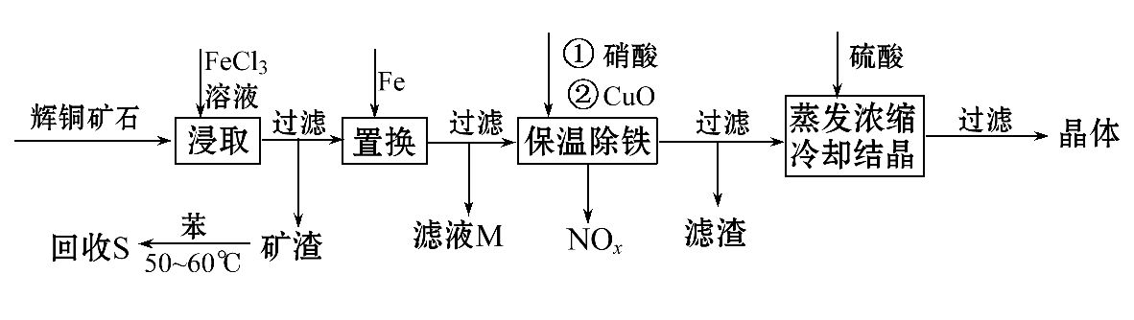
(1)浸取过程中Cu₂S溶解的化学方程式中,氧化剂为 ,氧化产物为 。(填化学式) 。
(2)回收S过程中温度控制在50～60℃,不宜过高或过低的原因是 、
。
(3)气体NO_{x}与氧气混合后通入水中能生成流程中可循环利用的一种物质,该物质的化学式为 。向滤液M中加入(或通入)下列 (填字母)物质,得到另一种可循环利用的物质。
a.铁 b.氯气 c.高锰酸钾
原料二:硅孔雀石矿粉
含铜形态为CuCO₃·Cu(OH)₂和CuSiO₃·2H₂O(含有SiO₂、FeCO₃、Fe₂O₃、Al₂O₃等杂质)。以这种矿石为原料制取硫酸铜的工艺流程如下图:
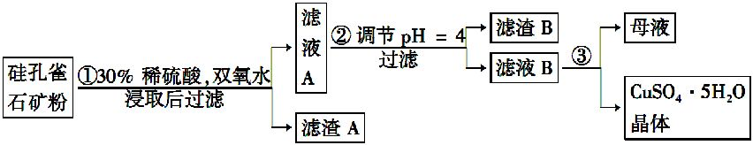
请回答下列问题:
(1)完成步骤①中稀硫酸与CuSiO₃·2H₂O发生反应的化学方程式:
CuSiO₃·2H₂O+H₂SO₄CuSO₄+ +H₂O;
(2)步骤②调节溶液pH选用的最佳试剂是 ;
A.CuO B.MgO C.FeCO₃ D.NH₃·H₂O
(3)有关氢氧化物开始沉淀和完全沉淀的pH如下表:
氢氧化物 | Al(OH)₃ | Fe(OH)₃ | Fe(OH)₂ | Cu(OH)₂
开始沉淀时的pH | 3.3 | 1.5 | 6.5 | 4.2
沉淀完全时的pH | 5.2 | 3.7 | 9.7 | 6.7
由上表可知:当溶液pH=4时,不能完全除去的离子是 。
(4)滤液B通过蒸发浓缩(设体积浓缩为原来的一半)、冷却结晶可以得到CuSO₄·5H₂O晶体。某同学认为上述操作会伴有硫酸铝晶体的析出。请你结合相关数据对该同学的观点予以评价[已知常温下,Al₂(SO₄)₃饱和溶液中c(Al³⁺)=2.25 mol·L⁻¹,
K_{sp}[Al(OH)₃]=3.2×10⁻³⁴] (填“正确”或“错误”)。
【解析】原料一:(1)反应物为Cu₂S和FeCl₃,由流程信息可知产物有Cu²⁺、S,FeCl₃作氧化剂,Cu₂S作还原剂,氧化产物为CuCl₂、S。
(2)从苯的物理性质和溶解速率角度分析。
(3)NO_{x}与H₂O反应的化学方程式为4NO_{x}+(5-2x)O₂+2H₂O=4HNO₃,生成的HNO₃可循环利用。滤液M是铁置换CuCl₂中铜后的FeCl₂溶液,用Cl₂氧化可生成循环使用的FeCl₃溶液。
原料二:(1)根据质量守恒定律,空白处的物质是H₄SiO₄。
(2)步骤②调节溶液pH的目的是除去铁离子等杂质,不能引入新的杂质,所以答案选A。
(3)pH=4时铁离子完全沉淀,但Al³⁺完全沉淀的pH=5.2,所以当溶液pH=4时,不能完全除去的离子是Al³⁺。
(4)pH=4时,溶液中的氢氧根离子的浓度为1×10⁻¹⁰mol·L⁻¹,此时氢氧化铝已沉淀,则溶液中铝离子浓度为3.2×10⁻³⁴/(1×10⁻¹⁰)³=3.2×10⁻⁴(mol·L⁻¹),浓缩后c(Al³⁺)=6.4×10⁻⁴mol·L⁻¹2.25 mol·L⁻¹,所以不会有硫酸铝晶体析出,该同学的观点错误。
答案:原料一:(1)FeCl₃ CuCl₂、S
(2)温度高,苯容易挥发;温度低,溶解速率小
(3)HNO₃ b
原料二:(1)H₄SiO₄ (2)A (3)Al³⁺ (4)错误
5.(14分)碱式碳酸铜广泛用于制油漆颜料、烟火、杀虫剂、催化剂、其他铜盐和固体荧光粉激活剂等,也用于种子处理及作杀菌剂等。某化学兴趣小组在实验室利用Na₂CO₃·10H₂O跟CuSO₄·5H₂O反应制备并检验碱式碳酸铜,实验步骤如下:
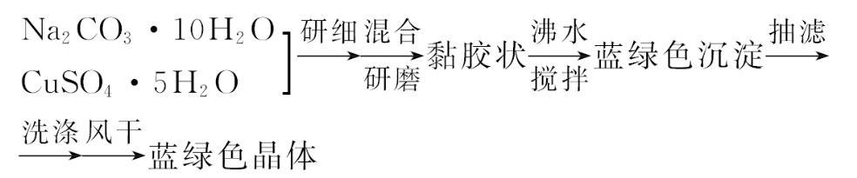
(1)写出制备碱式碳酸铜的化学方程式
。
(2)用研钵分别研细Na₂CO₃·10H₂O和CuSO₄·5H₂O的目的是
。
(3)检验蓝绿色沉淀是否洗涤干净的实验操作是
。
(4)碱式碳酸铜可以看成Cu(OH)₂·CuCO₃,该兴趣小组同学选择下列实验仪器验证产物中含有Cu(OH)₂、CuCO₃。
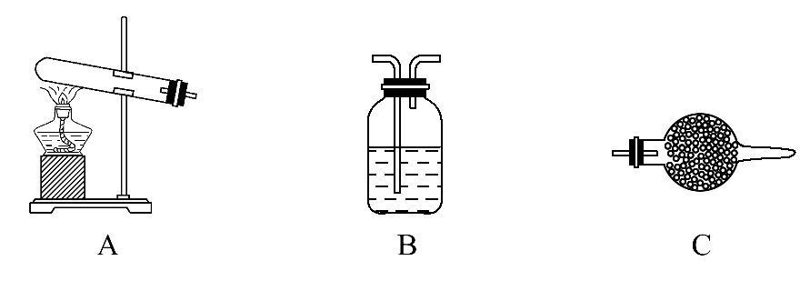
①各装置连接顺序为 。
②装置B中试剂的名称是 ,装置C中试剂的名称是 。
③证明含有CuCO₃的实验现象是
,
证明含有Cu(OH)₂的实验现象是
。
【解析】(1)制备碱式碳酸铜是利用了CuSO₄和Na₂CO₃的水解相互促进的性质。
(2)用研钵分别研细Na₂CO₃·10H₂O和CuSO₄·5H₂O是为了增大反应物的接触面积,使反应物充分混合并反应。
(3)若蓝绿色沉淀洗涤干净,则最后洗涤液中不含S,滴加BaCl₂溶液,没有白色沉淀产生。
(4)利用无水硫酸铜可检验出加热后的产物中存在H₂O,从而证明含有Cu(OH)₂,利用澄清石灰水可检验出加热后的产物中含有CO₂,从而证明含有CuCO₃。但是检验H₂O必须在检验CO₂之前。
答案:(1)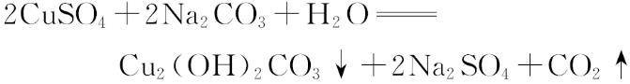
(2)增大反应物接触面积,使反应物充分混合并反应
(3)取最后一次洗涤液少许,滴加BaCl₂溶液,若没有白色沉淀产生,则沉淀已洗涤干净
(4)①ACB ②澄清石灰水 无水硫酸铜粉末
③装置B中澄清石灰水变浑浊 装置C中白色粉末变为蓝色
【方法规律】化学工艺与基本操作类题解题策略
解题时首先要明确原料和产品(包括副产品),即箭头进出方向,其次依据流程图分析反应原理,紧扣信息,搞清流程中每一步发生了什么反应——知其然,弄清有关反应原理,明确目的(如沉淀反应、除杂、分离)可知其所以然,最后联系储存的知识,有效进行信息的利用,准确表述和工整书写。由于工艺流程常与溶液的配制、物质的分离及定量测定等基本操作有机结合起来,需要复习时牢固掌握实验基础知识,才能有效结合题中的信息,准确答题。
6.(14分)氯化亚铜在工业上应用广泛。氯化亚铜(CuCl)为白色晶体,微溶于水,能溶于氨水、浓盐酸,并生成配合物,不溶于硫酸、稀硝酸和醇。
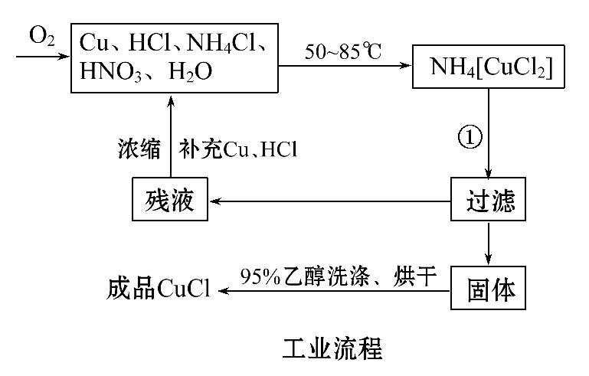
实验药品:铜丝20 g、氯化铵20 g、65%硝酸10 mL、36%盐酸15 mL、水。
(1)反应①的化学方程式为
,
用95%乙醇代替蒸馏水洗涤的主要目的是
(写出一条即可)。
(2)工业化生产时,95%乙醇可通过 的方法回收并循环利用,而NH₄Cl、 (填化学式)可直接循环利用。
(3)实验室用如图装置制备CuCl。
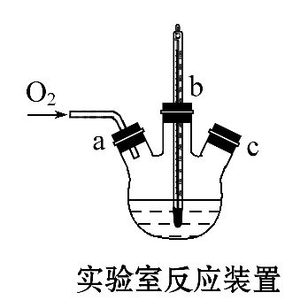
①实验时通入O₂的速率不宜过大,为便于观察和控制产生O₂的速率,最宜选择下列装置中的 (填字母序号)。
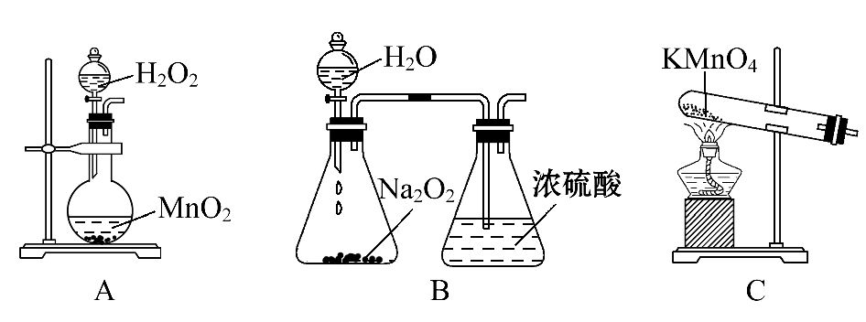
②实验开始时,温度计显示反应液温度低于室温,主要原因是 。
电炉加热升温至50℃时停止加热,反应快速进行,烧瓶上方气体颜色逐渐由无色变为红棕色,从环保角度考虑,当
时才能停止通入氧气;待冷却至室温后,再打开瓶塞,沿
(填字母)口倾出棕色反应液于1 000 mL大烧杯,加水500 mL,即有大量白色沉淀析出。
【解析】(1)注意反应①的反应物和生成物即可确定该反应的化学方程式为NH₄[CuCl₂]CuCl↓+NH₄Cl。用95%乙醇代替蒸馏水洗涤的主要目的是洗去晶体表面的杂质离子及水分,减少CuCl的溶解损失,同时可以加快固体的干燥。(2)将乙醇与水分离的操作是蒸馏,根据残液浓缩后的补充物质可知,可直接循环利用的有NH₄Cl和HNO₃。(3)在题给的三个装置中,能观察到产生O₂速率的只有B。实验开始时,温度计显示反应液温度低于室温的主要原因是氯化铵溶于水时吸热,造成反应液温度降低。为使反应产生的氮氧化物完全转化为硝酸,消除氮氧化物对环境的影响,因此需到烧瓶上方红棕色气体逐渐变为无色时才能停止通入氧气。将三颈烧瓶中液体倒出时利用左口或右口,即从a口或c口倾出棕色反应液。
答案:(1)NH₄[CuCl₂]CuCl↓+NH₄Cl
避免CuCl溶于水而造成损耗(洗去晶体表面的杂质离子及水分)
(2)蒸馏 HNO₃ (3)①B ②氯化铵溶于水吸收大量的热,造成反应液温度降低 烧瓶上方红棕色气体逐渐变为无色 a(或c)
7.(16分)(2015·潮州模拟)硫铁矿烧渣的主要成分为Fe₂O₃、Fe₃O₄,以及少量SiO₂、Al₂O₃等。由硫铁矿烧渣制备铁红(Fe₂O₃)的一种工艺流程如下:
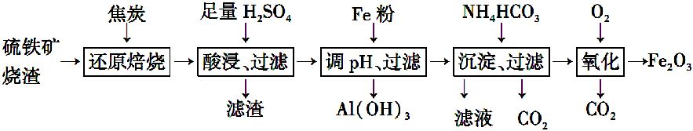
已知:还原焙烧时,大部分Fe₂O₃、Fe₃O₄转化为FeO。
几种离子开始沉淀和完全沉淀时的pH如下表所示:
离子 | 开始沉淀时的pH | 完全沉淀时的pH
Fe²⁺ | 7.0 | 9.0
Fe³⁺ | 1.9 | 3.2
Al³⁺ | 3.7 | 5.2
(1)“酸浸、过滤”步骤中所得滤液中的金属阳离子有 (填离子符号)。
(2)Fe粉除调pH外,另一个作用是 ;
Fe粉调节溶液的pH为 。
(3)“沉淀、过滤”步骤中生成FeCO₃的离子方程式为
;
所得滤液的主要溶质是(填化学式) 。
(4)高温条件下,“氧化”步骤中发生反应的化学方程式为
。
【解析】(1)在硫铁矿烧渣中含有Fe₂O₃、Fe₃O₄,以及少量SiO₂、Al₂O₃等,当加酸时,Fe₂O₃、Fe₃O₄、Al₂O₃发生反应变为Fe²⁺、Fe³⁺、Al³⁺存在于溶液中;而SiO₂不能溶解在酸中,被过滤除去。(2)由于Fe³⁺、Al³⁺形成沉淀时的溶液的pH接近,不容易分离,所以加Fe粉除调pH外,另一个作用是将溶液中Fe³⁺还原为Fe²⁺,便于与Al³⁺分离;由于Al³⁺沉淀完全的溶液的pH=5.2,而Fe²⁺开始沉淀时的pH=7.0,所以Fe粉调节溶液的pH为5.2～7.0或其之间的任意数值。(3)根据题意在“沉淀、过滤”步骤中生成FeCO₃的离子方程式为Fe²⁺+2HCFeCO₃↓+CO₂↑+H₂O;由于在过程中加的是硫酸和NH₄HCO₃,所以所得滤液的主要溶质是(NH₄)₂SO₄;(4)高温条件下,FeCO₃和O₂发生反应产生Fe₂O₃和CO₂,根据电子守恒和元素的原子个数守恒可得该“氧化”步骤中发生反应的化学方程式为4FeCO₃+O₂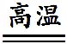2Fe₂O₃+4CO₂。
答案:(1)Fe²⁺、Fe³⁺、Al³⁺
(2)将溶液中Fe³⁺还原为Fe²⁺,便于与Al³⁺分离
6(5.2～7.0或其之间的任意数值)
(3)Fe²⁺+2HCFeCO₃↓+CO₂↑+H₂O
(NH₄)₂SO₄ (4)4FeCO₃+O₂2Fe₂O₃+4CO₂
关闭Word文档返回原板块

